LA MAQUINA FRIGORÍFICA

Una màquina frigorífic és un dispositiu que extreu calor, Q₂, a un focus fred, aplicant un treball W, i transfereix calor, Q_{1,} al focus calent.
En un frigorífic real , el motor connectat a la xarxa elèctrica produeix el treball necessari per extreure calor del focus fred ( cambra del frigorífic) i transferir-lo al focus calent, que és l´atmosfera .
En un frigorífic domèstic , Q₂ representa la calor que s´extreu del congelador, W el treball realitzat pel motor, i Q₁, la calor transferida a l´atmosfera.

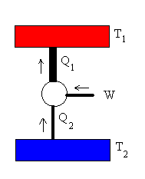
Diagrama d´una màquina frigorífica

Del Primer Principi de la Termodinàmica, tenint en compte que la variació d´energia interna del sistema en un cicle es zero, es dedueix:
Q₁ = Q₂ + W
Per conveni, Q_{1,} Q₂, i W son positius.
Des d´un punt de vista econòmic , el millor cicle de refrigeració és el que elimina la major quantitat de calor Q₂ del congelador amb el mínim consum de treball mecànic W.
Es defineix eficiència d´un frigorífic com la relació Q₂/W,
i considerant que W = Q₂ – Q₁
Eficiència =Q₂/ Q₂ –Q₁

Fonament físic de la refrigeració

El funcionament d´una instal·lació frigorífica es basa en el fet que determinades substàncies en evaporar-se, absorbeixen calor, disminuint la temperatura del frigorífic o cambra on hi ha instal·lada la unitat evaporadora, i en condensar-se , en cedeixen a l´exterior.

Elements d´una instal·lació frigorífica

Qualsevol instal·lació frigorífica esta formada per les següents unitats principals:

Refrigerador.

Es tracta només d´un armari, cambra o dipòsit degudament aïllat, a l´interior del qual es desitja mantenir una temperatura inferior a la del ambient exterior.

Evaporador
És un recipient tancat de parets metàl·liques on te lloc l´ebullició del refrigerant líquid que prové del compressor, i on hi ha absorció de calor del refrigerador (cambra frigorífica). Amb la transferència de calor del refrigerador al refrigerant s´aconsegueix que disminueixi la temperatura del refrigerador ( cambra frigorífica i/o nevera).
El refrigerant a l´entrada per la vàlvula d´expansió es troba en estat líquid a alta pressió, i després d´atravessar el tub capil·lar esdevé líquid a baixa pressió. Aquesta disminució de pressió provoca l´ebullició del líquid i la corresponent absorció de calor, tot imitant a l´ebullició de l´aigua , formant- se les clàssiques bombolles. Mentre avança el refrigerant pel evaporador, la massa de líquid amb bombolles de vapor esdevé en una massa de vapor que arrossega gotes de líquid, i al final del procés només resta vapor. La temperatura del vapor augmenta degut a el calor transferida de l´ambient que es vol refredar

Compressor
El compressor actua com una bomba de gas o vapor. Aspira el medi refrigerant vaporitzat a l´evaporador a la pressió de vaporització i el comprimeix fins la pressió de condensació. En moure d´una manera alternativa l´embol que comprimeix el vapor , realitza un treball, produint calorm. que fa augmentar la temperatura del vapor. El vapor del medi refrigerant ha estat sobrecalentat en la compressió

Condensador
Te la missió de tornar a liquar el medi refrigerant que prové del compressor. Acostuma ha estar refrigerat per l´aire de l´ambient. És un tub de coure en espiral pel qual hi circula el vapor i on es produeix una transferència de la calor de condensació a l´aire. En disminuir la temperatura del vapor refrigerant s´aconsegeuix la seva condensació. En abandonar el condensador, el medi refrigerant es troba en estat líquid a alta pressió.

Vàlvula d´expansió o tub capil·lar
Es un tub capil·lar de coure en espiral situat entre el condensador y l´evaporador i on s´aconsegueix que el refrigerant s´expandeixi a la pressió de vaporització.
Separa el circuit en la zona d´alta pressió i de baixa pressió.Té dues funcions:
  - Mantenir una zona d´alta pressió en la línia compresa entre el dipòsit de refrigerant líquid i el condensador, per tal que el refrigerant es mantingui en estat líquid.
  - Regular el pas del refrigerant líquid a l´evaporador en la proporció necesaria per a compensar la quantitat de refrigerant evaporat.

En abandonar el refrigerant el tub capilar es troba en estat líquid a baixa pressió. Cal recordar que la temperatura de vaporització està relacionada amb la pressió. Mitjançant aquest tub s´aconsegueix que l´ebullició del refrigerant esdevingui en unes determinades condicions de pressió i temperatura.. A cada pressió de vaporització li correspon una temperatura de vaportizació fixa.

Refrigerants
Un bon refrigerant ha de tenir les següents propietats:
- La calor latent d´evaporació: ha de ser gran, per tal de necesitar la mínima quantitat posible de refrigerant en el procés d´evaporació, per a obtenir una temperatura determinada.
- Punt d´ebullició: haura de ser inferior a la temperatura dels aliments que es dipositin al refrigerador per a congelar-se i/o conservar-se.
- Temperatura i pressió crítica: Tots els refrigerants tenen un punt en que no condensen, per gran que sigui la pressió aplicada. Aquesta temperatura s´anomena temperatura crítica, i la pressió corresponent a la temperatura susdita s´anomena pressió crítica.Aquest punt ha de tenir un valor molt gran

- Efecte sobre l´oli lubricant: els compressor requereixen olis lubricants, per la qual cosa els refrigerants no han de reaccionar químicament amb els olis descompossant-los.

- A més a més no poden ser ni tòxics ni inflamables, i no han de reaccionar quimicament amb les peces metàl·liques de la instal:lació.

Les substancies refrigerants acostumen a ser derivats fluorats i/o clorats dels hidrocarburs, vulgarment conegudes amb el nom de “ freons”
S´utilitzen molt, el dicloro-difluorometà , CF₂Cl₂ , conegut comercialment per R 12, així com el cloro-difluorometà , CHF₂Cl, conegut per R 22
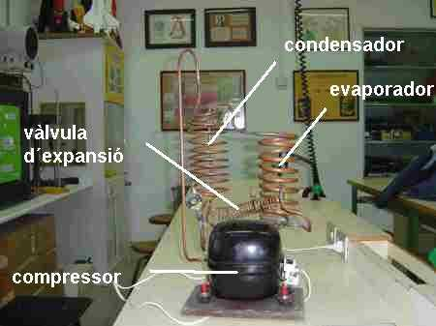

Elements d´una màquina frigorífica
Màquina dissenyada i construida per Joan Vidal Doste

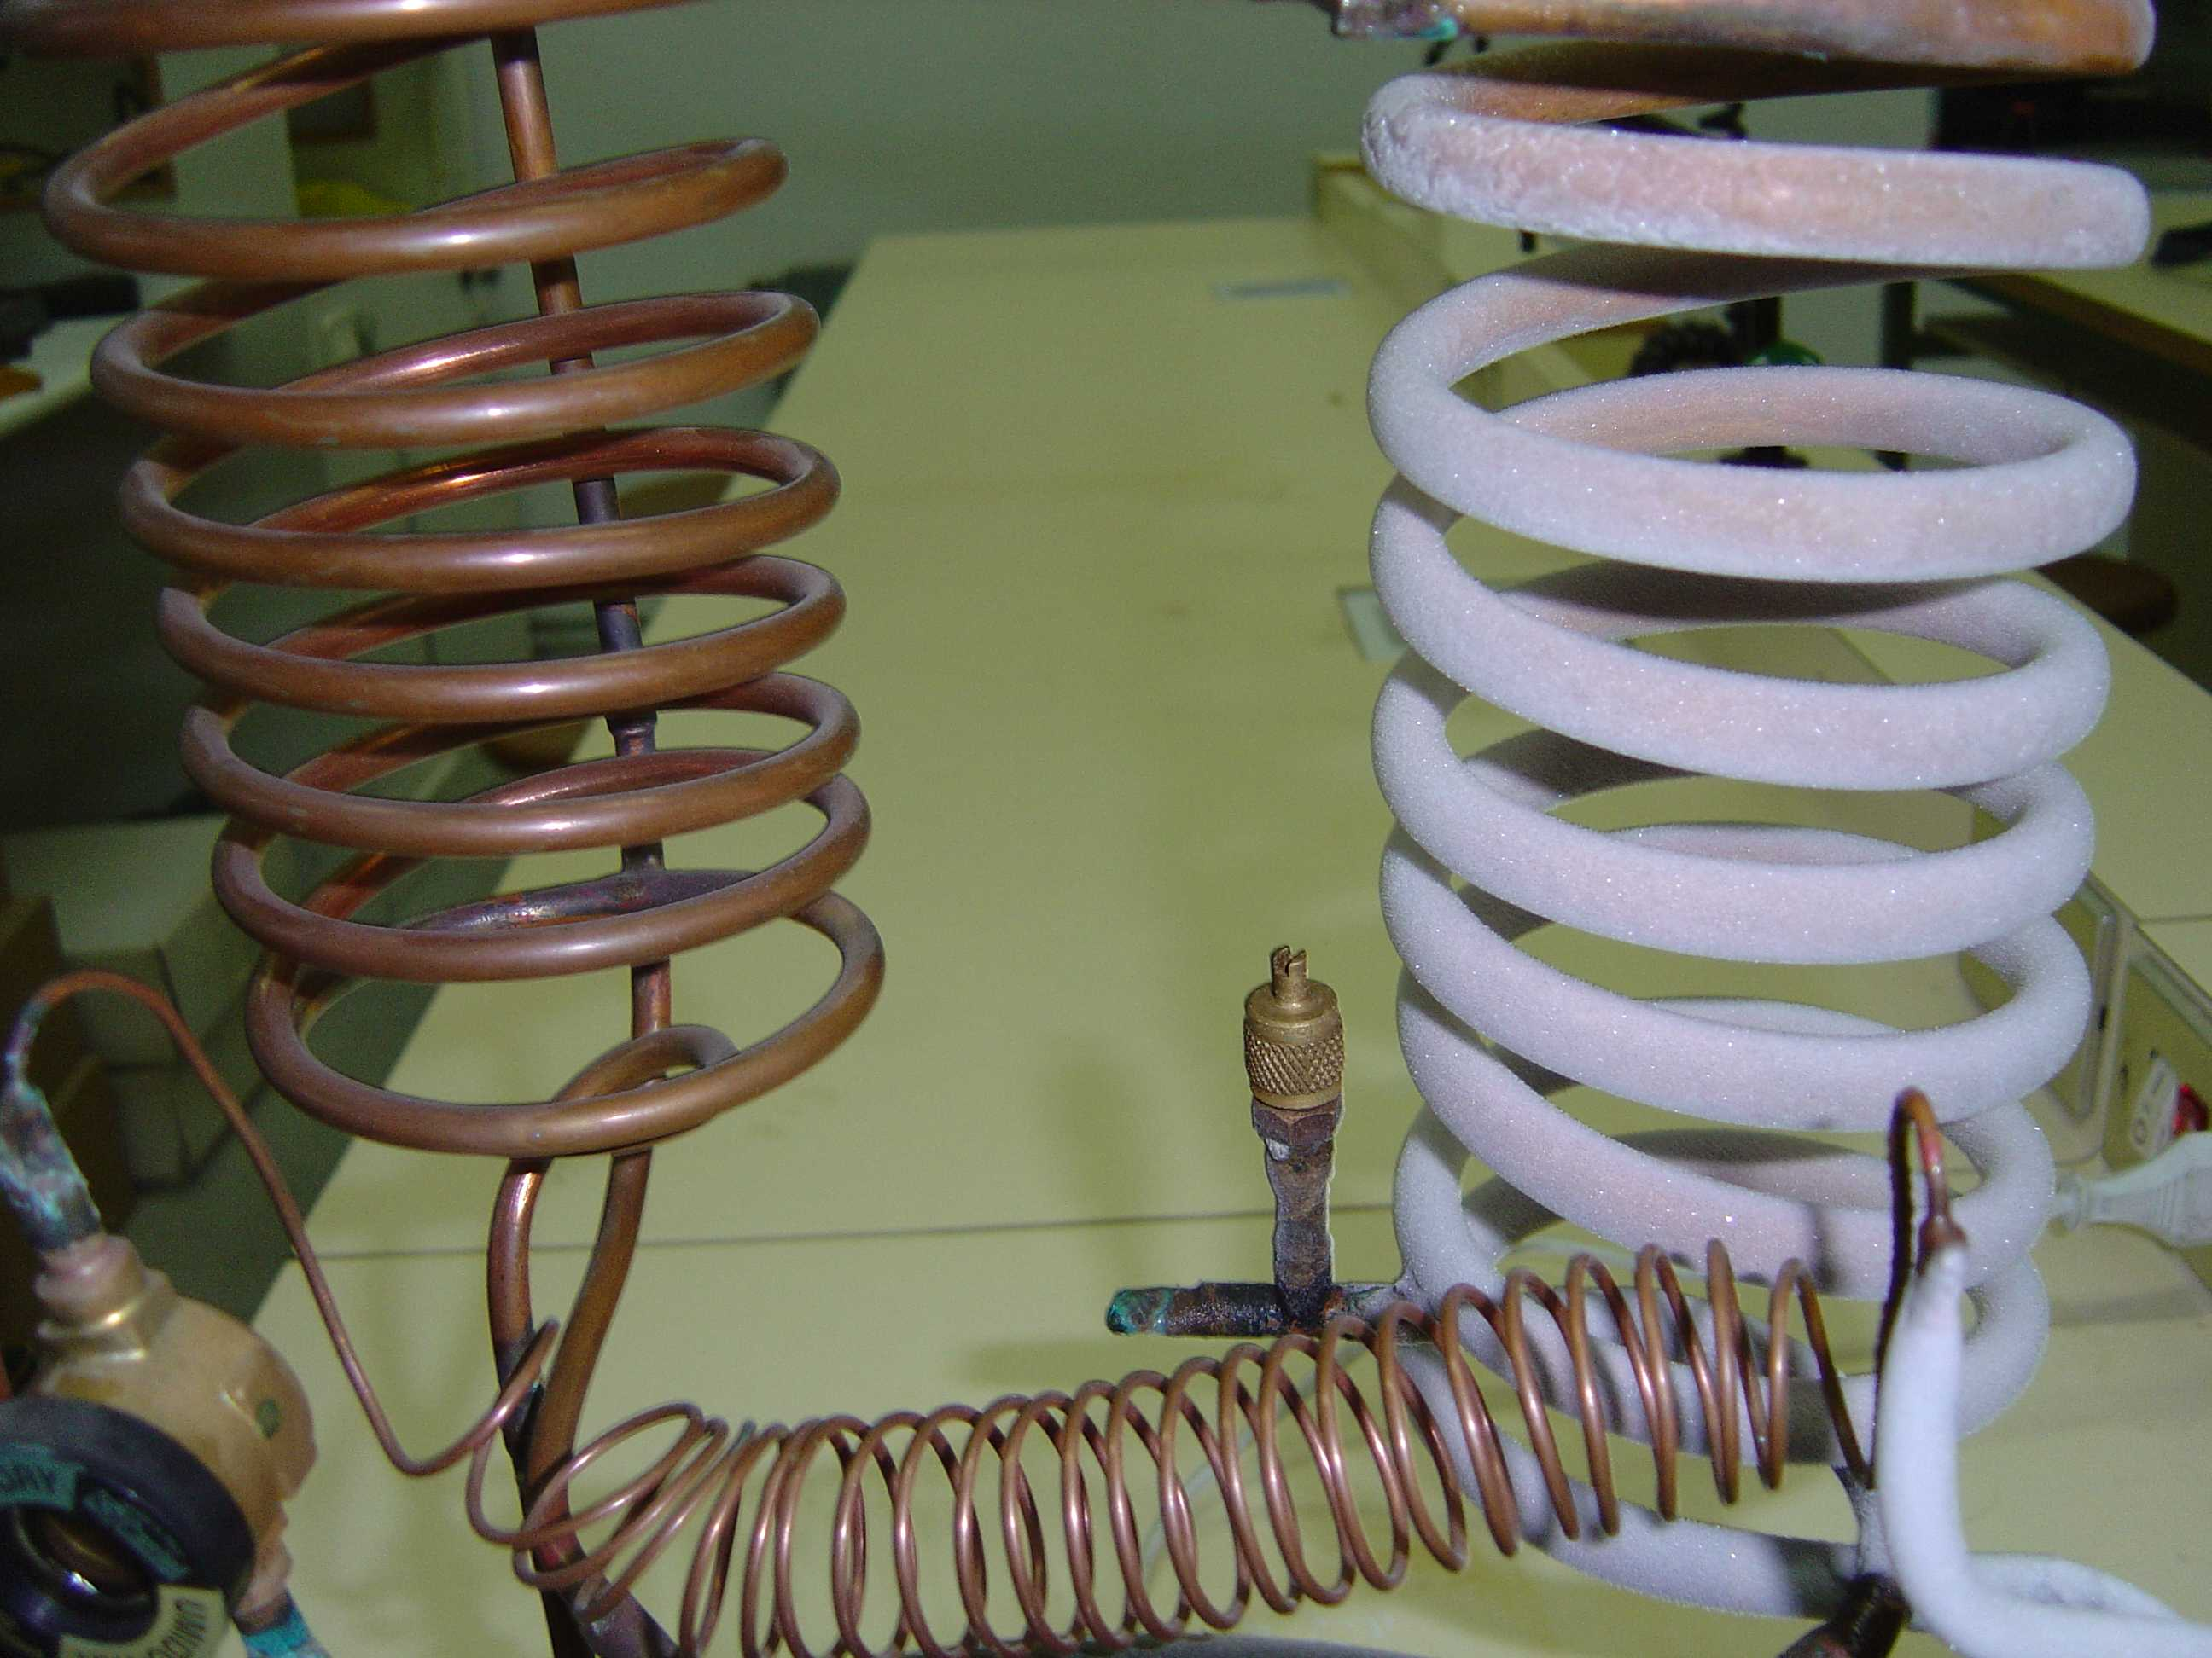

Tub capilar i l´evaporador congelat

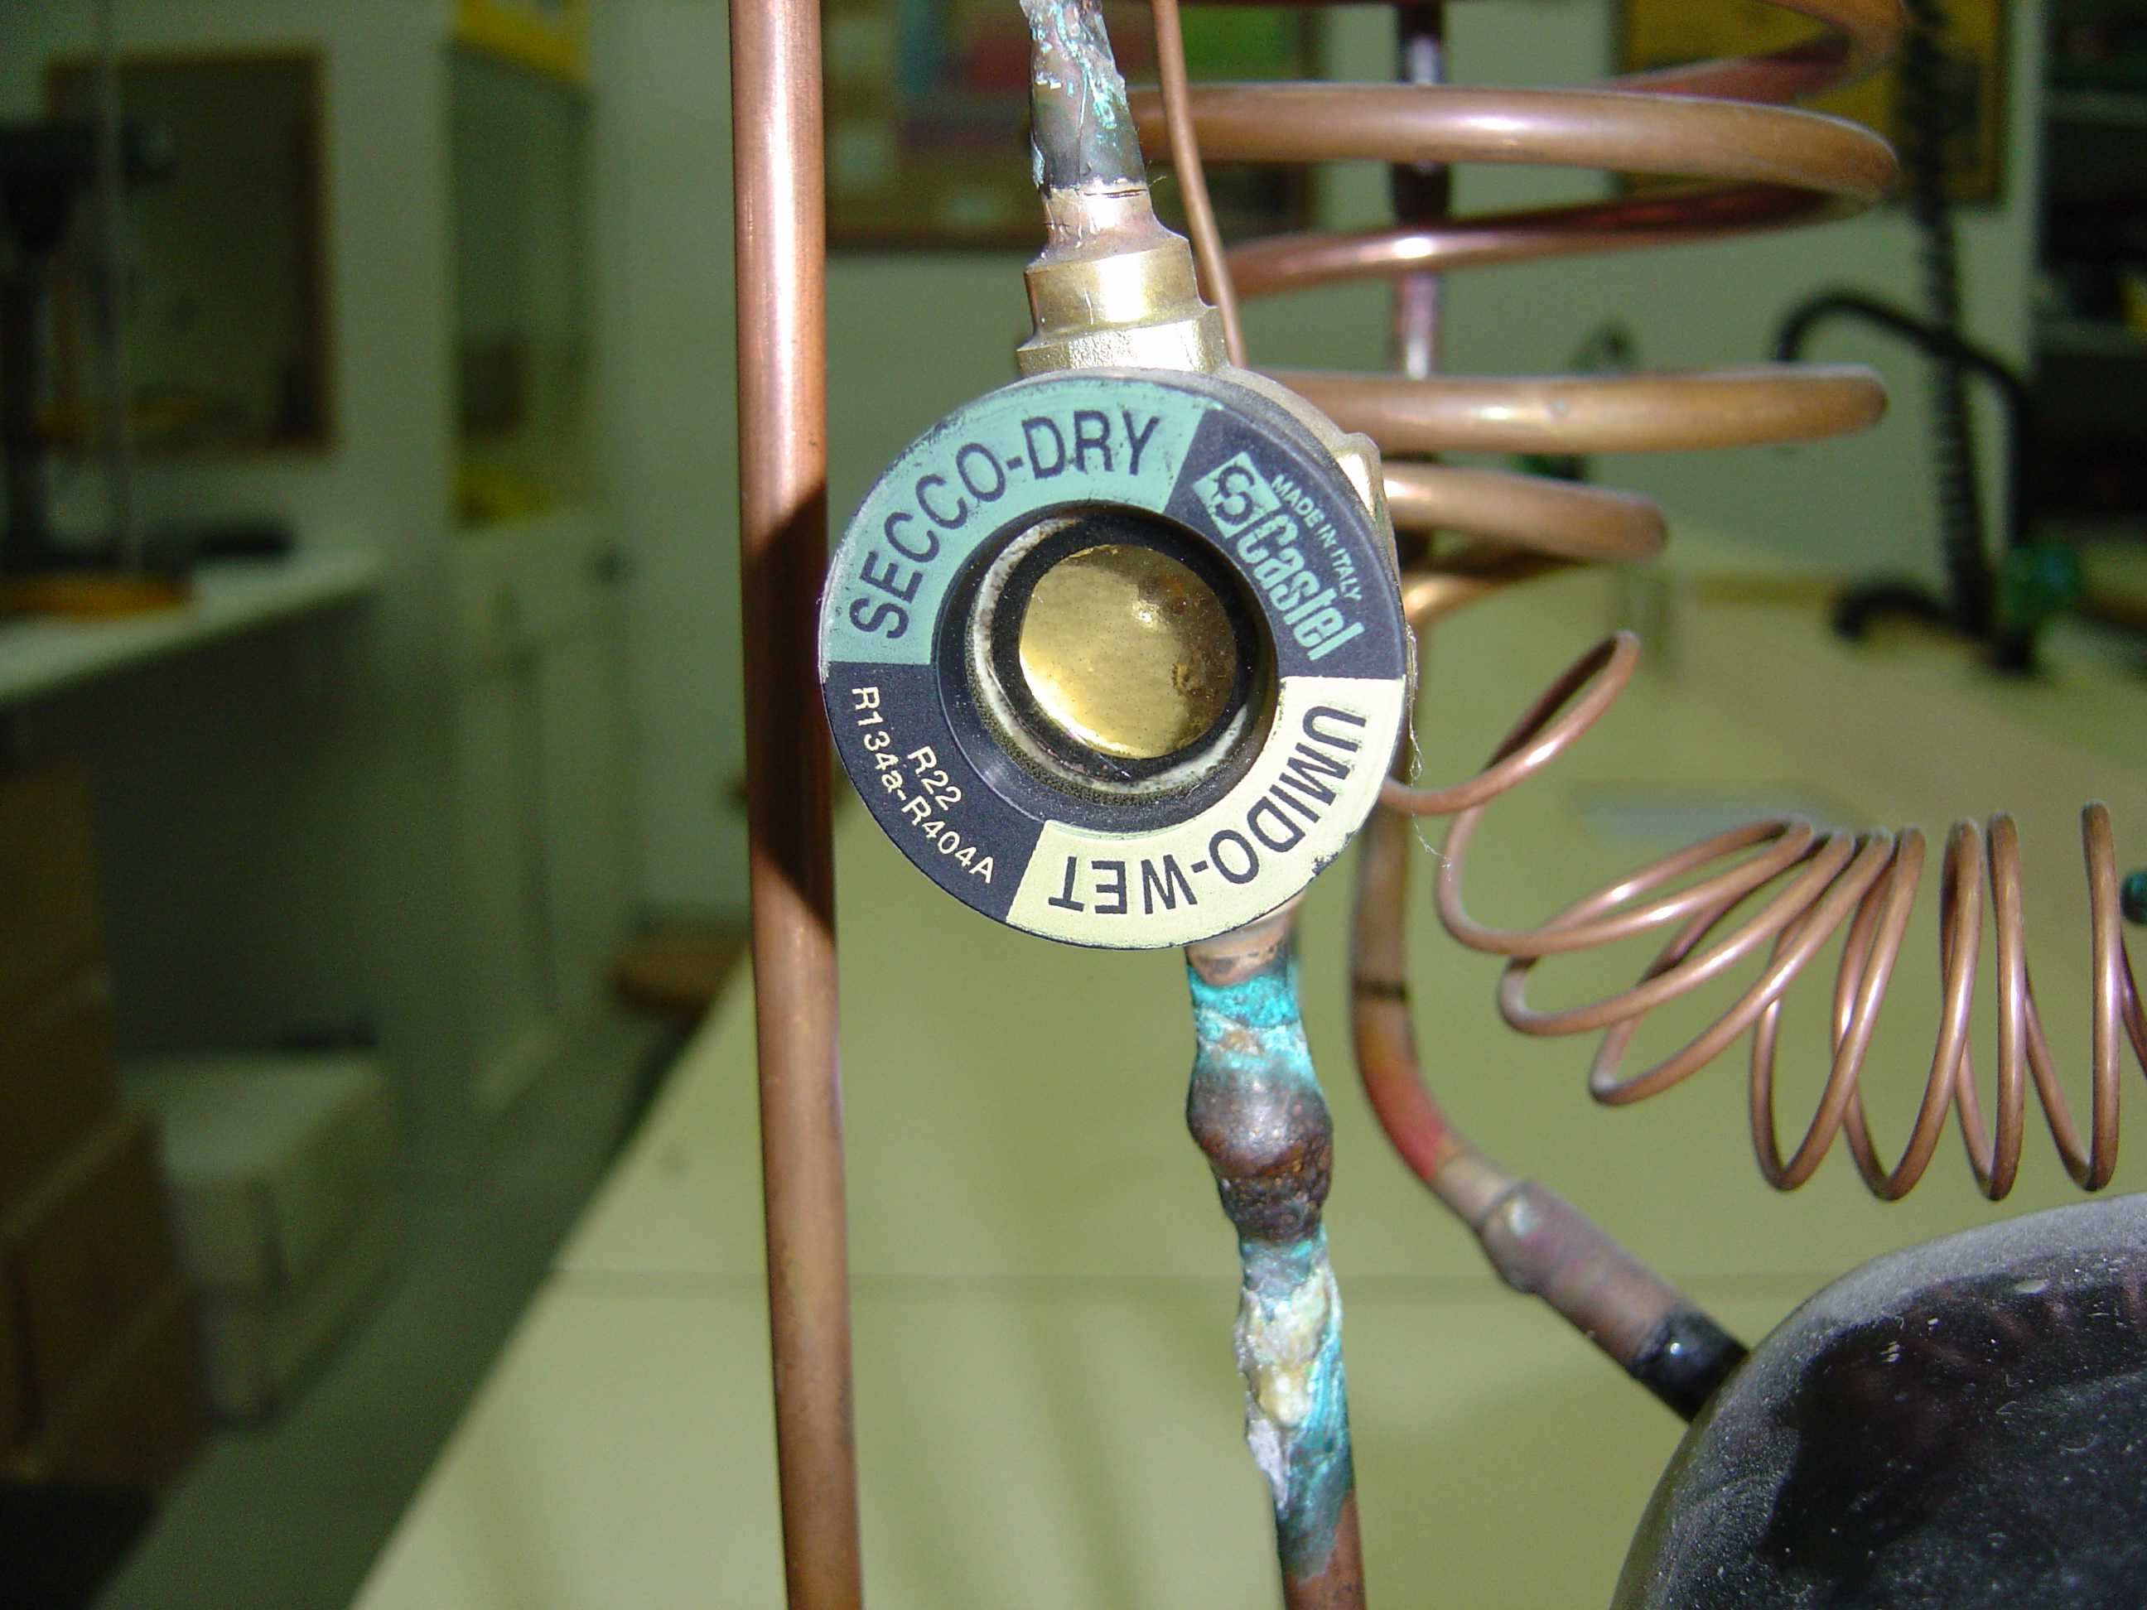

Visor de vidre per observar el refrigerant condensat

Anicet Cosialls Manonelles
IES Guindàvols. Lleida

